广东中烟工业有限责任公司梅州卷烟厂工艺质量科实验室改造及配套项目——购置精密空调及配套改造项目询价函
致：各供应商
公诚管理咨询有限公司（以下简称“代理机构”）受广东中烟工业有限责任公司梅州卷烟厂（以下简称“委托人”）的委托，就广东中烟工业有限责任公司梅州卷烟厂工艺质量科实验室改造及配套项目——购置精密空调及配套改造项目进行公开征询论证、市场调研及价格调研，各单位提交的材料仅作为本项目前期工作的参考依据，具体采购项目情况以相关采购公告和采购文件为准。现邀请有能力提供合格服务的各单位参与本项目的征询活动，相关事宜通知如下：
一、项目基本信息
1. 项目名称：广东中烟工业有限责任公司梅州卷烟厂工艺质量科实验室改造及配套项目——购置精密空调及配套改造项目
2. 实施地点：广东省梅州市环市北路 18号梅州卷烟厂（科研中心二楼）。
3. 资金来源：企业自筹。
二、项目采购内容
1.项目实施内容：为梅州卷烟厂工艺质量科实验室（位于梅州卷烟厂科研中心二层东区）提供2套符合JJG（烟草）21-2021规程的高精度恒温恒湿组合式空调机组、2套高精度电极式加湿器以及2套全新风补风空调机组，同时对招标人利旧的3台恒温恒湿空调机组按照风冷式进行配套改造，以满足物理检测室、材料检测室一、化学检测室、烟气分析室、试剂间的环境温湿度要求及通排风系统微负压平衡、新风补充功能需求，满足YC/T384-2018、YC/T554-2017等国家及行业标准。
2.项目实施地点：广东中烟工业有限责任公司梅州卷烟厂(地址：广东省梅州市环市北路18号)。
三、项目采购内容
3.1 项目总体要求
3.1.1 供应商根据本项目用户需求内容提供相应的设备设施、材料以及改造、安装调试服务，项目设备、服务质量需符合国家相关标准和规范，包括但不限于《烟草行业实验室设计规范》YC/T 554、《烟草及烟草制品 调节和测试的大气环境》GB/T 16447、《烟草实验室大气环境检定规程》JJG（烟草）21-2021、《检测和校准实验室能力的通用要求》GB/T27025、《民用建筑供暖通风与空气调节设计规范》GB50736、《环境空气质量标准》GB3095、《民用建筑电气设计规范》JGJ16、《烟草企业安全生产标准化规范》YC/T384、《工业金属管道设计规范》GB50316 、《输送流体用不锈钢不锈钢管》 GB/T14976、《工业金属管道工程施工规范》 GB50235、《工业金属管道工程施工质量验收规范》GB50184 、《现场设备、工业管道焊接工程施工规范》GB50236、《安全防范工程技术规范》GB 50348、《烟用丝束测定系列标准》YC/T 169、《烟草及烟草制品 仓库 设计规范》YC/T205、《纸、纸板和纸浆试样处理和试验的标准大气条件》GB/T 10739、《声环境质量标准》GB3096、《采暖通风与空气调节设计规范》GB 50019等国家现行有效的验收规范和验收标准。
3.1.2 本项目设备设施改造、安装施工区域为梅州卷烟厂厂区科研中心（二层），域涉及梅州卷烟厂各管理部门日常办公及重要会议场所。为保障项目实施期间不影响各部门正常办公秩序，施工期间的材料搬迁、噪声作业、粉尘作业、停水断电作业等施工内容，必须提前与梅州卷烟厂沟通协商并做好相应的方案计划，经梅州卷烟厂同意后方可实施。如梅州卷烟厂在项目实施期间因临时工作安排须在科研中心召开相关重要会议，梅州卷烟厂有权要求供应商配合暂定施工，由此造成的施工停工时间将不计入项目施工工期范围，双方以书面形式记录施工停工安排。如因供应商原因造成的任何断水、断电及其他设施损坏的情况，供应商必须及时恢复，并承担由此产生的一切费用。供应商应充分考虑实施现场实际环境在实施过程中对实施成本的影响因素，不得以此作为工期延误和增加费用的理由。设备设施均不允许通过科研中心两台载客电梯进行转运，只允许通过楼梯进行人工搬运。此外，供应商应在施工组织设计中明确相应的降噪、防尘、安全防护及楼梯搬运方案，并在报价中综合考虑由此增加的人工、时间及协调成本，不得以该限制性条件为由提出工期顺延或费用追加。
3.1.3 项目实施期间，所有设备设施均不允许通过科研中心两台载客电梯进行转运，只允许通过楼梯进行人工搬运。此外，投标人应在施工组织设计中明确相应的降噪、防尘、安全防护及楼梯搬运方案，并在报价中综合考虑由此增加的人工、时间及协调成本，不得以该限制性条件为由提出工期顺延或费用追加。
3.1.4 供应商在服务过程中必须严格执行安全生产法律、法规、规章，遵守梅州卷烟厂企业内部的相关管理制度时采取严格的安全防护措施，抓好现场安全管理，确保实施过程安全；供应商应对参加项目所有人员和第三者投保工伤意外保险，负责实施过程中的一切安全责任，在实施过程中出现的一切安全事故，由供应商自行解决，并承担由此产生的经济和法律责任。
3.1.5 鉴于梅州卷烟厂现有场地限制，无法满足大批量的设备、安装材料堆放，供应商应充分考虑这一客观条件，在保证工期的前提下，合理安排设备和材料进场顺序和数量，供应商不得以此作为工期延误和增加费用的理由。
3.1.6 本项目所需机电设备由供应商根据项目服务内容、相关规范、规程、标准需要自行确定和自备，保证满足实施要求。实施现场使用的机电设备必须经检测合格且具有合格标识。
3.1.7 供应商施工人员就餐，可选择厂区外自行解决，也可经得梅州卷烟厂同意后，通过办理充值业务在厂内就餐，用餐期间，施工人员必须严格遵守厂内相关管理要求，不得在食堂内抽烟、饮酒、大声喧哗、驱逐打闹等。
3.1.8 供应商应根据本项目的实际需要，配备具有相应的工作能力和经验的机电（或暖通）、质量检测等相关专业技术人员。特种设备操作人员和特种作业人员必须持证上岗。
3.1.9 本项目内涉及拆除的废旧设备材料，包括但不限于3台利旧精密空调的水热交换器、冷却水管道及配套阀门器件等，供应商拆除后负责解拆并清运至梅州卷烟厂厂区内指定位置，由梅州卷烟厂集中处理。其余废料如混凝土基础、建筑废料等由供应商清运至厂区外。一切运输费用均包含在项目金额内，梅州卷烟厂不再另行支付除合同金额外的任何费用。
3.1.10 本项目新增、改造的空调设备如涉及各类数据仪表、计量器具，供应商应提供明细清单，在实施安装、调试前由供应商负责送给政府职能部门授权的法定计量检定机构（具有有效期内的计量授权证书）进行检定校准并协助梅州卷烟厂获得计量检定报告，并出具检定或校准证书，检定或校准证书的送检单位或委托人需为“广东中烟工业有限责任公司梅州卷烟厂”，检定结论应为“合格”或校准结果中的示值误差应符合计量器具出厂精度要求，如检定不合格或校准结果不符合要求，梅州卷烟厂将拒绝收货，供应商应免费负责更换合格计量器具并重新送检，相关费用均包含在不含增值税投标总价中，梅州卷烟厂不再另行支付。
3.1.11 供应商应在项目实施前、实施过程配合做好梅州卷烟厂平行发包的其他标段（如梅州卷烟厂工艺质量科实验室改造及配套项目-施工项目、-实验室设施项目、-智能化设备设施项目等）的协调、配套施工和调试验收工作。因本项目所购置的高精度恒温恒湿组合式空调机组、新风空调机组，其配套的铜管、保温材料等配套购置、安装内容包含在其他标段实施，因此，在本项目实施前，供应商有义务与梅州卷烟厂及相关标段供应商共同复核各标段中相关设备设施的设施材料购置及拆装调试内容的完整性，如发现各标段中对于同一台设备的设施材料、拆装内容存在缺项或漏项，则供应商需按梅州卷烟厂提出的要求予以补充完善，因上述情况发生的一切费用由供应商承担，梅州卷烟厂不再支付项目总价之外的其它任何费用。在签订合同前梅州卷烟厂有权提出因规范标准发生变化而产生的一些补充要求，所提出问题由梅州卷烟厂和供应商共同商定，但供应商需予以解决。
3.1.12 本用户需求提出的是最低限度的技术要求，并未对一切技术细节作出规定，也未充分引述有关标准和规范的条文，供应商应保证提供符合本用户需求和有关工业标准，并且功能完整、性能优良的优质产品及其相应服务。同时必须满足国家有关安全、环保等强制性标准和规范的要求。
3.1.13 本需求书所使用的标准如遇与供应商所执行的标准发生矛盾，则按技术要求更高的标准执行，供应商并应在标书中加以注明，并附上引用的标准。
3.2 项目采购内容
3.2.1 购置2套高精度恒温恒湿组合式空调机组及2套电极加湿器
3.2.1.1 本项目所购置的2套高精度恒温恒湿组合式空调机组及2套电极加湿器，用于梅州卷烟厂科研中心二层东区实验室内的物理检测室（室内空间约40.03m³）和材料检测室一（室内空间约34.37m³），满足物理检测室（22.0±2.0）℃、（60.0±5.0）%RH以及材料检测室一（23.0±1.0）℃、（50.0±2.0）%RH的恒温恒湿环境要求，且控制精度需符合JJG（烟草）21-2021中相关要求。
3.2.1.2 本项目所购置的高精度恒温恒湿组合式空调机组及电极加湿器，采购内容包括2台高精度恒温恒湿空调（室内机）、2台空调机组室外机（含底座）、2套电极加湿器以及保证系统正常运行所必需的部件（除内外机之间的冷媒铜管、保温材料、铜管保护壳、冷媒管支吊架、控制电缆、动力电缆、桥架及通讯线穿线管之外的其他所有配件材料）、附件、软件的制作、供货、安装、调试、验收、培训、售后服务等内容。
3.2.2 购置2套新风空调机组
3.2.2.1 本项目所购置的2套新风空调机组，用于二层东侧和西侧各功能房间通排风，可将室外新鲜空气经过滤处理后送入室内，持续补充室内空气含氧量，同时定向排出室内积聚的污浊气体与浮尘，维持室内空气洁净度达标；机组可对引入的新风提前完成温湿度预处理，降低配套精密空调的热湿调节负荷，保障二层各功能房间的空气环境要求。
3.2.2.2 本项目所购置的2套新风空调机组，采购内容包括2台全直流直膨式新风（补风）空调机组（室内机）以及保证系统正常运行所必需的部件（除内外机之间的冷媒铜管、保温材料、铜管保护壳、冷媒管支吊架、控制电缆、动力电缆、桥架及通讯线穿线管之外的其他所有配件材料）、附件、软件的制作、供货、安装、调试、验收、培训、售后服务等内容，以及原有新风机组管道、支吊架、管道拆除外运等工作。
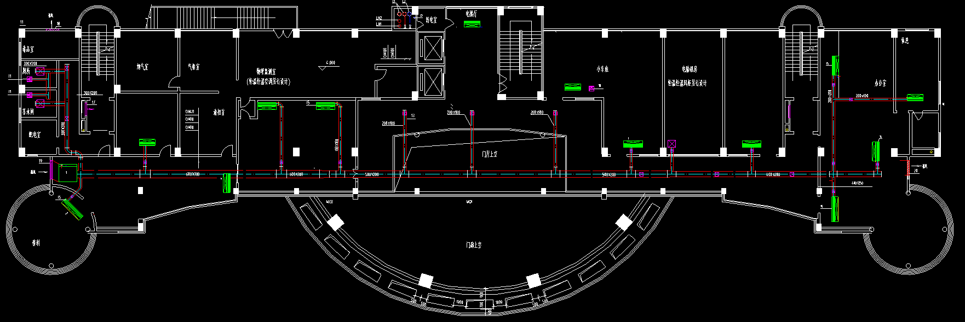
图1 科研中心二层原新风机及送回风管道平面图
3.2.3 改造3台利旧精密空调机组
3.2.3.1 本项目所改造的3台利旧精密空调机组，位于现有科研中心二层烟气分析室、成品检测室和材料检测室，属于普通精度的恒温恒湿空调机组，目前利用科研中心中央空调冷却水系统供水进行热交换，热交换器置于科研中心二层电梯房侧管井间，进出水管路通过实验室吊顶进入空调机组连接。
3.2.3.2 本项目须完成该3台利旧精密空调机组所有配套部分的拆除，包括热交换器、冷却水进出管道及相关阀门、主冷却水供回水管道接口封闭恢复等拆卸作业。
3.2.3.3 本项目所购置的3套精密空调室外机，采购内容包括3台精密空调室外机以及保证系统正常运行所必需的部件（除PLC、触摸屏、传感器、电动阀、变频器、控制及通讯电缆外）、设备改造、基础制作、附件、软件的制作、供货、安装、调试、验收、培训、售后服务等内容。
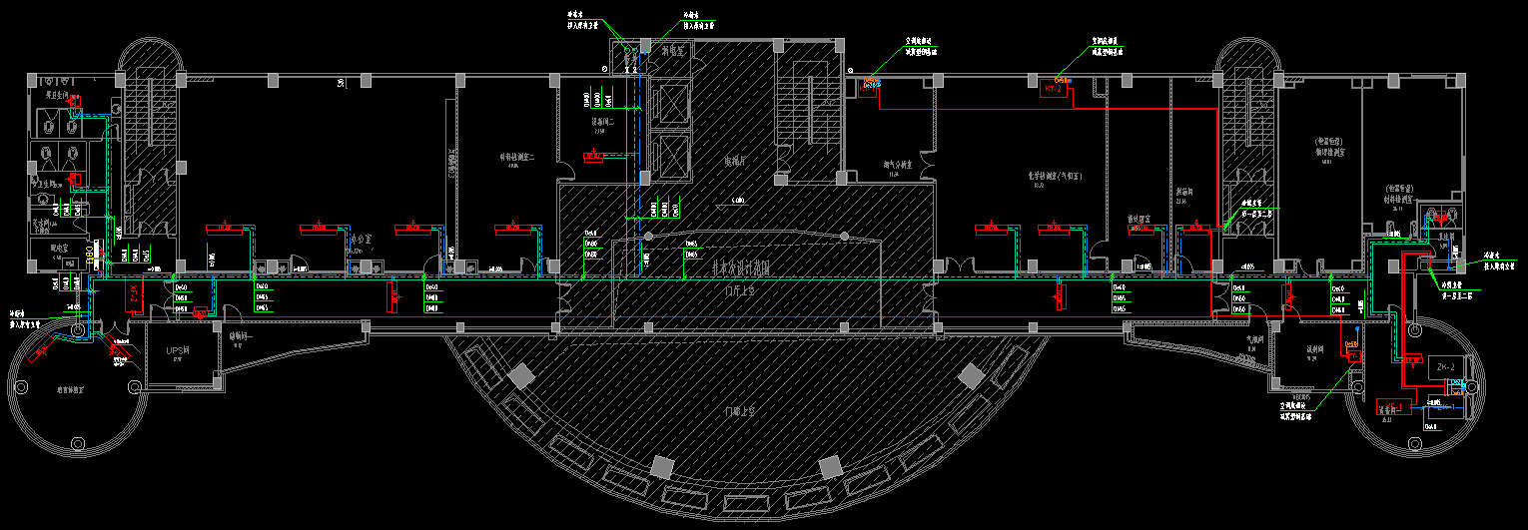
图2 科研中心二层新风机冷媒管平面图
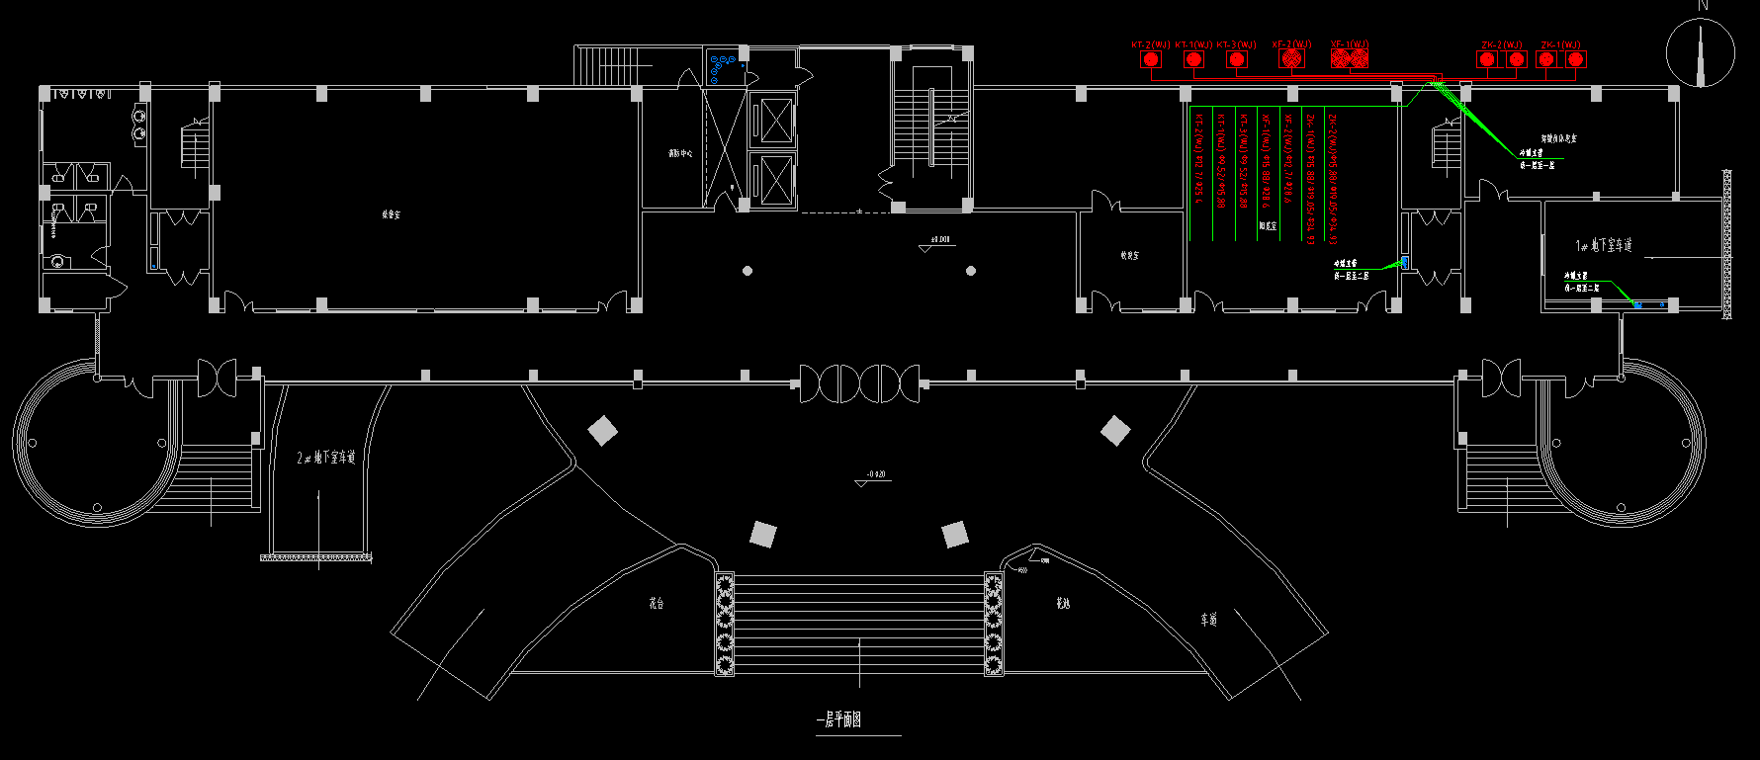
图3 科研中心负一层空调室外机冷媒管平面图
3.2.3.4 根据各机组的冷凝需求配置完全匹配的风冷直膨式冷却室外机（含底座），室外机冷热量对应原室内机冷热量，室内机配置直膨式冷凝器，负责配套改造拆除原机组自带的DDC控制系统的控制及检测元件，参考新增2台恒温恒湿空调机组的自控配置进行定制化改造利旧内机各功能段（须配合智能化设备设施采购项目中智能系统要求进行改造，并在改造完成后配合该项目进行调试），满足3台利旧机组改造所需的PLC控制器（含导轨、PLC电源、IO模块、通讯模块）、柜内电气原件、真彩触摸屏、送风机压差开关、过滤器压差传感器、风机变频器、相应的接触器和继电器等电气元件、新增直膨式冷凝器内机侧温度传感器及压力传感器、内机侧冷凝系统电磁阀、内机侧冷凝系统精密过滤器、内机侧动力线缆、内机侧控制线缆、内机侧通讯线缆安装，以及设备的搬迁（由科研中心西侧旧实验室区域搬迁至东侧新实验室区域）、安装调试内容，最终实现满足3台利旧精密空调通过室外机进行正常风冷热交换的目的并达到烟气分析室、化学检测室及试剂间的环境降温除湿控制要求，且控制精度需符合JJG（烟草）21-2021中相关要求。
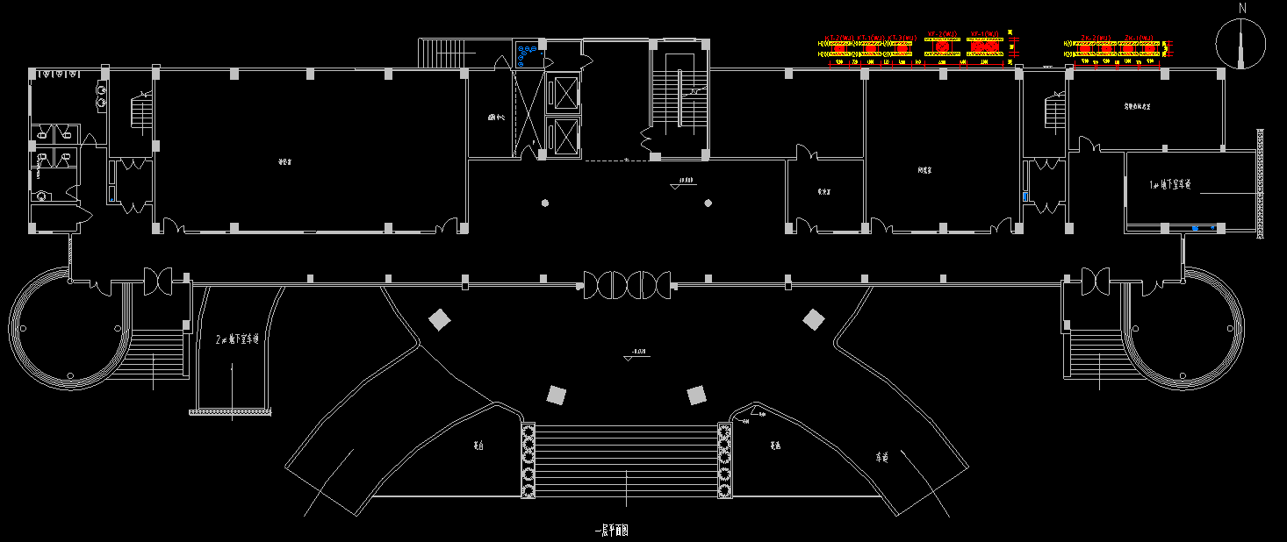
图4 科研中心负一层空调室外机基础平面图
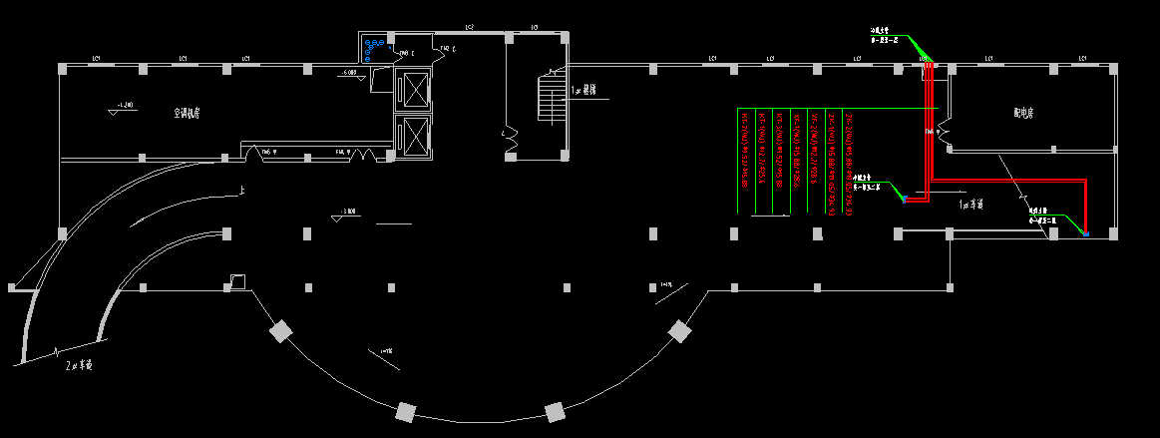
图5 科研中心负一层冷媒管平面图
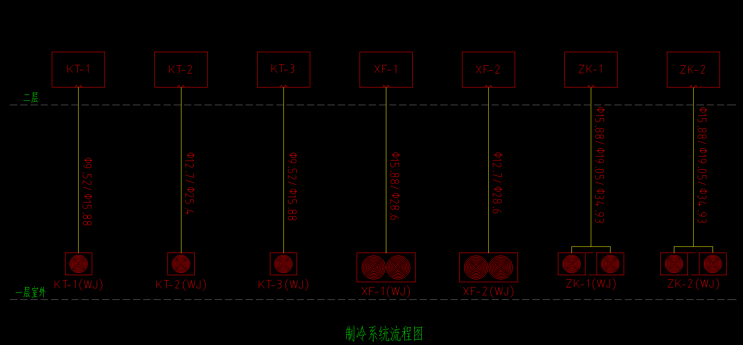
图6 科研中心空调空调室内外机制冷系统流程图
四、技术和质量要求
4.1 实验室环境技术指标
实验室名称 |  | 物理检测室 | 材料检测室 | 烟气分析室
实验室温湿度基本条件 |  | t=（22.0±2.0）℃  h=（60.0±5.0）%RH | t=（23.0±1.0）℃  h=（50.0±2.0）%RH | t=（22.0±2.0）℃  h=（60.0±5.0）%RH
同一点稳定性 | 温湿度短时波动度 | t：≤2.0℃ | t：≤1.0℃ | t：≤2.0℃
同一点稳定性 | 温湿度短时波动度 | rh：≤5.0% | rh：≤2.0% | rh：≤5.0%
同一点稳定性 | 温湿度长时波动度 | t：≤1.0℃ | t：≤0.5℃ | t：≤1.0℃
同一点稳定性 | 温湿度长时波动度 | rh：≤2.5% | rh：≤1.0% | rh：≤2.5%
温湿度均匀度 |  | t：≤2.0℃ | t：≤0.5℃ | t：≤2.0℃
 |  | rh：≤5.0% | rh：≤2.0% | rh：≤5.0%
新鲜空气补充量（人均） |  | ≥30m³/h |  | ≥120m³/h
空气循环次数 |  | ≥12次/h
台面风速 |  | ≤18m/min
有效面积（人均）： |  | ≥5m²
实验室台面照度 |  | ≥300lx
照度均匀度 |  | ≥0.6
室内噪音 |  | ≤55dB
备注：供应商需出具经烟草研究院标准化中心或第三方具有烟草计量建设标准的第三方法定计量机构按照JJG（烟草）21-2021《烟草实验室大气环境检定规程》对本项目进行检测，并取得“合格”的检定证书，除与本设备无关联的实验室台面照度和照度均匀度的参数外，其它参数必须等于或优于以上参数才验收的承诺函，否则不予验收。
4.2 高精度恒温恒湿组合式空调机组设备明细
序号 | 名称 | 技术要求及规格型号 | 数量 | 备注
1 | 加湿器 | 规格:最大加湿量15kg/h，额定功率11.25kW，电源电压380V/50Hz，加湿系统配套全自动软水系统和带有自动除垢功能装置的电极蒸汽发生器等，加湿量能够实现0-100%无级调节，能实现各种工况下的加湿量精准控制。调节精度为±1％，根据PLC逻辑控制，能在触摸屏及上位机显示加湿器运行流程图，体现内部实时运行的各种参数，加湿器的喷杆采用多喷杆结构，加湿器主体集成在室内机功能段。 | 2台
2 | 高精度恒温恒湿组合式空调机组ZK-1 | 1.安装位置：物理检测室  2.规格：直膨机组.室外机性能参数采用全直流变频压缩机和无级调速EC冷凝风扇， 制冷量：25.5kW；制热量：28kW,电源要求：380V,50Hz；综合COP值＞3.5；噪音<55dB(A),室外主机制冷工况在-15℃—55℃和制热工况 在-30℃—29℃范围内稳定可靠运行，单套超高精度恒温恒湿空调系统配置三管制余热回收型,全功率双室外机冗余热备份型（外机一用一备）。  3.室内机性能参数：风量：3500m³/h；辅助加热量：11kW； 加湿量：15kg/h；风机功率:1.5kW,余压350Pa,制冷量、制热量、加湿量 实现0-100%无级调节,制冷量能够实现0～100%无级调节，调节精度0.5%，加热量能够实现0～100%无级调节，调节精度0.5%，加湿量能够实现0～100%无级调节，调节精度0.5%。  4.电极加湿器主体集成：根据工艺参数指标需求和加湿器工作原理与结构，室内机内部定制加湿器功能段，功能段满足加湿器标准多喷杆，加湿器主体与加湿器系统各辅件集成,便于清洗维护。  5.辅助电热加热器主体集成： 根据工艺参数指标需求和加热器工作原理与结构，定制加热器功能段，加热器集成与此功能段内，辅助电加热器采用PTC陶瓷电加热器 ，PTC陶瓷电加热器具有断风自保护特性，无发红超温现象。 5.集成电控系统：室内机内部定制控制箱，集成配置满足于本系统点位的，通用型，可扩展性，世界主流的工业级PLC控制器，室内机面板配置10寸工业级彩色触摸屏，接触器继电 | 1台
3 | 高精度恒温恒湿组合式空调机组ZK-2 | 1.安装位置：材料检测室一  2.直膨机组.室外机性能参数采用全直流变频压缩机和无级调速EC冷凝风扇， 制冷量：25.5kW；制热量：28kW,电源要求：380V,50Hz；综合COP值＞3.5；噪音<55dB(A),室外主机制冷工况在-15℃—55℃和制热工况 在-30℃—29℃范围内稳定可靠运行，单套超高精度恒温恒湿空调系统配置三管制余热回收型,全功率双室外机冗余热备份型。  3.室内机性能参数：风量：3000m³/h；辅助加热量：11kW； 加湿量：15kg/h；风机功率:1.5kW,余压350Pa,制冷量、制热量、加湿量 实现0-100%无级调节,制冷量能够实现0～100%无级调节，调节精度0.5%，加热量能够实现0～100%无级调节，调节精度0.5%，加湿量能够实现0～100%无级调节，调节精度0.5%。  4.电极加湿器主体集成：根据工艺参数指标需求和加湿器工作原理与结构，室内机内部定制加湿器功能段，功能段满足加湿器标准多喷杆，加湿器主体与加湿器系统各辅件集成,便于清洗维护。  5.辅助电热加热器主体集成： 根据工艺参数指标需求和加热器工作原理与结构，定制加热器功能段，加热器集成与此功能段内，辅助电加热器采用PTC陶瓷电加热器 ，PTC陶瓷电加热器具有断风自保护特性，无发红超温现象。 5.集成电控系统：室内机内部定制控制箱，集成配置满足于本系统点位的，通用型，可扩展性，世界主流的工业级PLC控制器，室内机面板配置10寸工业级彩色触摸屏，接触器继电 | 1台
4.3 高精度恒温恒湿组合式空调机组配置要求
4.3.1 整体性能
4.3.1.1 采用真正能达到ISO标准大气环境实验室要求的高精度恒温恒湿空调机组，不接受普通精度的恒温恒湿空调机组，采用单套高精度恒温恒湿空调系统配置二台全功率的室外机，双外机根据时间优化轮流工作，提高可靠性和耐久性，二台外机与一台内机组成一个有机的整体，统一由一套通用型PLC进行控制。
4.3.1.2 高精度恒温恒湿机组要求采用节能的三管制余热回收型机组,在除湿再热工况采用冷凝余热回收利用，恒温恒湿空调系统的加热主要采用余热回收加热和热泵加热，电加热只作为少量辅助加热，不接受高能耗的全电加热方式。
4.3.1.3 室内机组要求采用简洁紧凑的一体化组合式结构的机组（PLC控制系统、加热系统、加湿及净水系统都集成在内机中），不采用加湿器和电控系统另外装柜分散安装方式。
4.3.1.4 采用最新的节能技术，压缩机、送风机，室外风扇全部采用变频调节，压缩机为直流变频压缩机，室内风机采用变频调节实现变风量控制，在满足实验室恒温恒湿控制精度和均匀度的前提下实现最佳节能效果。制热主要采用节能的余热回收利用和热泵二种方式,并有相应的技术保证除霜时不影响室内的温湿度,不采用高能耗的纯电加热方式，不接受高耗能的冷热抵消的控制模式。
4.3.1.5 高精度恒温恒湿空调系统具有送风、回风、加热、加湿、制冷、除湿、新风补充功能，采用顶部微孔板送风，下立柱回风的气流组织方式。
4.3.1.6 高精度恒温恒湿空调系统能根据负荷变化自动调节，恒定房间温湿度，制冷量能够实现0～100%无级调节，调节精度0.5%，加热量能够实现0～100%无级调节，调节精度0.5%，加湿量能够实现0～100%无级调节，调节精度0.5%，全面达到实验室环境的规范要求，各设备的精度应相应提高(留有富余度)。
4.3.1.7 高精度恒温恒湿空调系统应具有宽广的运行温度，更好的应对恶劣环境，制冷运行范围： -15℃～55℃ ，制热运行范围： -30℃～29℃ ，以及电源电压偏差在额定值(380V、50HZ)的-10%～5%的范围内正常运行。
4.3.1.8 供应商提供的设备必须是成熟机型，运行安全、技术先进、可靠性高、温湿度控制稳定、节省空间、便于安装和维护、高效节能、耐用，品牌可靠度和信誉度高、故障率低、社会口碑好的产品，同时要求提供整体性能满足上述各项技术要求的承诺。
4.3.1.9 为保证高精度恒温恒湿组合式空调机组能够与智能化设备设施采购项目的恒温恒湿实验室风循环系统兼容，要求供应商须结合恒温恒湿实验室风循环系统的特点确认并配套合适的空调机组结构，智能化设备设施采购项目的恒温恒湿实验室风循环系统特点如下：
4.3.1.9.1 气流组织方式应采用上送风立柱侧回风的气流组织方式；
4.3.1.9.2送风系统：经过处理的空气通过送风管道进入实验室楼板与铝合金孔板吊顶形成静压仓，通过铝合金微孔天花板送入实验室内；
4.3.1.9.3回风系统：恒温恒湿实验室回风系统采用立柱侧回风方式（非架空地板回风方式），室内空气由室内侧墙壁回风立柱的回风口进入，经回风风道返回空调机组回风系统；
4.3.1.9.4新风系统：由室外采集新鲜空气，经过滤后由新风风道送入空调机组的回风系统。新风风道上应装有过滤器和调节阀，可根据需要对新鲜空气补充量进行无级调节。在实验室隔墙上开设废气排放口，室内废气由排气口不断地排出室外.
4.3.2 高精度恒温恒湿组合式空调机组主要设备要求
4.3.2.1 空调机组
4.3.2.1.1 恒温恒湿系统外机采用节能的三管制余热回收型全直流变频直膨式；内机单元的功能段组成：过滤+再热+表冷+加热+加湿及水处理+风机+全套控制单元。
4.3.2.2 室内机组
4.3.2.2.1 箱体采用框架结构，机组没有漏冷部件，杜绝冷量漏失；内置框架材质为角钢，外框架材质为铝合金，连接方式采用钳式设计，要求整体效果美观、方便拆装检修，确保漏风率，内机中的下层各功能段均在底部设置不锈钢水槽，以确保冷凝水和加湿的凝水排水顺畅。
4.3.2.2.2 机组面板采用环保难燃无氟聚氨酯整体高压恒温泡沫板，面板厚度不小于3cm，机组聚氨酯保温材料导热系数不大于0.02W/(m·K)，保证外壁不产生结露现象，投标厂家须提供第三方权威机构对该产品满足以上要求的检测报告加盖供应商公章。
4.3.2.2.3 机组面板采用环保难燃无氟聚氨酯整体高压恒温泡沫板，面板厚度不小于3cm，发泡密度≥50kg/m³，投标厂家须提供第三方权威机构对该产品满足以上要求的检测报告加盖供应商公章。
4.3.2.2.4 机组盘管采用优质铜管穿套优质铝翅片，并经特殊防锈处理，保证换热效率，满足最新国标GB/T14296-2008要求。
4.3.2.2.5 箱板与框梁（骨架）之间、各功能段之间、检修门与护板之间在拼装（组装）时，应采用可靠性高的密封措施，要求组合式空调机组在静压保持1000Pa时漏风率不得超过0.03%，供应商须在供货前提供第三方权威机构对该产品满足以上要求的检测报告加盖供应商公章。
4.3.2.2.6 要求空气处理机组性能达到EN1886标准，箱体机械强度在正压1000Pa和负压-1000Pa条件下测试，偏移量达到D1(M)级；箱体漏风率在正压700Pa和负压-400Pa条件下测试，漏风率达到L1级；在箱体外部和内部温差稳定在20K时，热传递系数达到T1级；在箱体外部和内部温差稳定在20K时，热桥因子达到TB1级，供应商须在供货前提供第三方权威机构对该产品满足以上要求的检测报告加盖供应商公章。
4.3.2.2.7 机组骨架及面板的保温隔热效果要求要好，双层面板的中间应夹以B1阻燃型无氟聚氨酯发泡保温材料，且氧指数大于35%，需属于难燃材料，投标厂家须提供第三方权威机构对该产品氧指数满足以上要求的检测报告加盖供应商公章。
4.3.2.2.8 机组骨架及面板强度高，面板和框架应能承受持久的扭曲但不产生永久变形，要求组合式空调机组内保持静压1000Pa条件下，箱体变形率不超过0.45mm/m，噪声不超过67dB(A), 投标厂家须提供第三方权威机构对该产品满足以上要求的检测报告加盖供应商公章。
4.3.2.2.9 机组骨架及面板的保温隔热效果要求要好，双层面板的中间应夹以B1阻燃型无氟聚氨酯发泡保温材料，投标厂家须提供第三方权威机构依据GB8624-2012标准里面燃烧增长速率、600s内总放热量、火焰横向蔓延长度、60s内焰尖高度、烟气生成速率指数、600s内总产烟量、燃烧滴落物/微粒及过滤纸是否被引燃等8项内容全部满足B1级的检测报告加盖供应商公章。
4.3.2.3 室外机组
4.3.2.3.1 室外风冷热泵机组应采用全直流变频压缩机和无级调速EC冷凝风扇，标定工况下，制冷性能系数应不小于3.6w/w。，控制频率精度为0.01Hz，具有过压过流过量的多重保护功能，要求性能稳定、运行可靠；
4.3.2.3.2 室外风扇应采用直流无刷变频风扇电机，可根据负荷变化情况，自动调节室外机风量和风压，保证室外主机在制冷运行范围：-15℃～55℃，制热运行范围：-30℃～29℃内稳定可靠高效的运行；供应商须提供设备生产厂家证明或者样本加盖供应商公章。
4.3.2.3.3 依据Q/CVC 0025-2018相关要求对室外机进行三级过冷技术项目进行检测，机组运行3H内，机组正常运行，总过冷度可达35℃。
4.3.2.4 加热器
4.3.2.4.1制热时机组转换为热泵或者余热回收的热量进行加热的方式，电加热作为辅助加热，辅助电加热器采用PTC陶瓷电加热器，只有风通过才发热，具有断风自保护特性，无发红超温现象，PTC陶瓷加热器须安装在空气处理机内。
4.3.2.5 过滤器
4.3.2.5.1 过滤效率应不低于G4级别，过滤器的骨架采用热镀锌钢材制造，具有良好的防腐性能，并具有足够的强度。
4.3.2.6 加湿器
4.3.2.6.1 加湿器采用高性能高精度电极加湿器，保证在无水时不会引起干烧，对水质没有特殊要求，用户可使用一般自来水也不产生水垢，加湿器安装在空调机内部,内置的加湿器应有全自动水处理系统和带有自动除垢装置的电蒸汽发生器，彻底解决加湿器易结垢的问题，具有低维护保养的性能，不需要频繁清洗，频繁更换加湿罐。为保证加湿的均匀，加湿器的喷杆采用多喷杆结构，加湿器采用先进的PLC控制器控制、具有通讯功能、电脑显示屏上可以直观地看到加湿器的工作流程；加湿量在0～100%围内精确地线性控制，调节精度最高可达±0.2％，产汽量在 0～100%可调，可通过LCD显示屏设置和监控加湿器的运行参数，可对加湿器进行监控，供应商需提供满足本技术要求的承诺。
4.4新风空调机组设备明细
序号 | 名称 | 技术要求及规格型号 | 数量 | 备注
1 | 定制新风空调机组XF-1 | 1.室内机：制冷量:56.5kW,制热量:63kW,送风量:4500m³/h,机外余压:350Pa,电机功率:1.5kW；含初效段、表冷段、风机段，风机变频）  2.室外机：为全直流直膨机组.室外机性能参数采用全直流变频压缩机和无级调速EC冷凝风扇，功率：15.12kW电源要求：380V,50Hz；综合COP值＞3.5；噪音<55dB(A),室外主机制冷工况在-15℃—55℃和制热工况 在-30℃—29℃范围内稳定可靠运行 | 1台
2 | 定制新风空调机组XF-2 | 1.室内机：制冷量:40kW,制热量:45kW,送风量:3100m³/h,机外余压:350Pa,电机功率:1.5kW；含初效段、表冷段、风机段，风机变频）  2.室外机：为全直流直膨机组.室外机性能参数采用全直流变频压缩机和无级调速EC冷凝风扇，功率：10.72kW电源要求：380V,50Hz；综合COP值＞3.5；噪音<55dB(A),室外主机制冷工况在-15℃—55℃和制热工况 在-30℃—29℃范围内稳定可靠运行 | 1台
4.5 新风空调机组配置要求
4.5.1全新风空调机组作为通排风系统微负压平衡及新风补充功能，采用直膨式全直流变频新风空调机组，功能段组成包括：进风段+初中效过滤段+表冷段+风机段+出风段。具有新风过滤、预热和制冷功能，能根据负荷变化自动调节，恒定送风温度，制冷量能够实现0～100%无级调节，制热量能够实现0～100%无级调节。
4.5.2 新风机组箱体和室外机技术要求与高精度恒温恒湿空调机组一致。
4.6 利旧恒温恒湿空调机组新增设备明细
序号 | 名称 | 技术要求及规格型号 | 数量 | 备注
1 | 精密空调室外机KT-1 | 室内机规格:制冷量:6.5kW;制热量7.8kW;风量:1200m³/h;风压:350Pa;加湿量3kg/h;加湿功率2.25kW;功率:21kW; 原有设备改造（含压缩机、单向阀、高压压力传感器、截止阀、热力膨胀阀、冷凝器、冷凝压力调速控制器、排气温度传感器、冷凝压力调速控制器等配件），新增室外机 | 1台
2 | 精密空调室外机KT-2 | 室内机规格:制冷量:25kW;制热量30kW;风量:4500m³/h;风压:350Pa;功率:35kW;原有设备改造（含压缩机、单向阀、高压压力传感器、截止阀、热力膨胀阀、冷凝器、冷凝压力调速控制器、排气温度传感器、冷凝压力调速控制器等配件），新增室外机 | 1台
3 | 精密空调室外机KT-3 | 室内机规格:制冷量:4kW;制热量4.8kW;风量:1000m³/h;风压:350Pa;功率:11kW; 原有设备改造（含压缩机、单向阀、高压压力传感器、截止阀、热力膨胀阀、冷凝器、冷凝压力调速控制器、排气温度传感器、冷凝压力调速控制器等配件），新增室外机 | 1台
4.7 利旧恒温恒湿空调机室外机配置要求
4.7.1 室外风扇应采用直流无刷变频风扇电机，可根据负荷变化情况，自动调节室外机风量和风压，保证室外主机在制冷运行范围：-15℃～55℃，制热运行范围：-30℃～29℃内稳定可靠高效的运行；
4.7.2 室外机可根据冷凝压力/室外环境温度自动无级调速，高温提转速强化散热，低温降转速降噪、防冷凝压力过低，不采用定速单档风机，风机电机防护等级≥IP55，适应户外雨淋日晒，风机带过载保护；
4.7.3 室外机支持室外机相关信号联网上传至室内机PLC控制系统，冷凝器采用高效内螺纹紫铜管+亲水防腐铝翅片结构，翅片做防腐亲水覆膜处理，耐雨淋、盐雾、积尘，便于冲洗维护；
4.7.4 不得使用普通光管低效率冷凝器，保证高温环境下冷凝压力不超限，避免高温降容、高压保护停机，翅片间距合理，不易堵柳絮灰尘；
4.7.5 冷凝器外侧配置可拆卸防护网罩，便于现场清洗维护，冷凝系统承压满足：高压侧设计压力≥3.0MPa，系统气密性试验无冷媒泄漏；管路采用氮气保护焊接工艺，配置高压保护、低压保护压力开关；
4.7.6 冷凝压力过高自动降负荷、报警；
4.7.7 压力超限联锁停机保护压缩机，输出报警信号到室内机主控系统。
五、项目备货及交货要求
5.1交货及安装地点：广东中烟工业有限责任公司梅州卷烟厂（地址：广东省梅州市梅江区环市北路18号）。
5.2项目备货时间：签订合同后，供应商应在合同生效之日起60日内完成合同项下全部新增设备设施、配套安装材料的购置、组装和检验等工作并具备交货条件。
5.3项目交货时间：供应商在接到梅州卷烟厂书面发货通知后5日内将本项目所需的全部新增设备、配套安装材料运至合同约定的交货地点。
5.4供应商所提供的全部新增设备、配套安装材料应符合合同规定的技术和数量要求。
5.5供应商应在具备交货条件后向梅州卷烟厂提供交货计划（内容包括但不限于设备及材料名称、型号规格、数量、具体交货时间、地点、运输安排等）。梅州卷烟厂有权（但非必须）对供应商的交货计划提出异议。如梅州卷烟厂提出异议，供应商应立即按照梅州卷烟厂的要求和本合同的约定调整交货计划，并须按照本合同规定的交货期限交付。
5.6梅州卷烟厂和供应商在新增设备、配套安装材料到达交货地点后3个工作日内对包括货物进行验收，供应商所提供的设备及材料需符合合同、招标文件和投标文件规定的技术和数量要求，如验收过程中发现货物型号规格等不符合合同、招标文件和投标文件要求的视为虚假承诺，梅州卷烟厂将拒收货物，由此引发的所有损失由供应商负责，同时供应商须重新根据合同、招标文件和投标文件要求提供符合相关要求的设备及材料，由此发生的一切费用均由供应商负责，同时双方签署详细的到货验收记录（具体详见合同附件二），双方各执一份，该记录作为梅州卷烟厂要求供应商进行更换、修理、补充发货或要求赔偿的有效证据。如供应商不按本约定到场验收的，则以梅州卷烟厂验收的记录为更换、修理、补充发货或者要求赔偿的唯一依据。如设备及材料外包装完好无损，但箱内设备及材料短缺或损伤，应由供应商负责更换、补足或修理，相关费用由供应商负担。如设备及材料外包装缺损，梅州卷烟厂有权拒收。由此而引起的供应商迟延履行，供应商应承担违约责任。
5.7供应商所提供的全部新增设备、配套安装材料须是制造商原装生产、全新、没有瑕疵、未使用过的产品，产品符合国家及该产品的出厂标准及相关认证规定，在中国范围内合法销售的产品。
5.8全部新增设备、配套安装材料必须外观清洁，标记、铭牌以及仪表盘面显示等字体清晰、明确。
5.9梅州卷烟厂对供应商交付的符合本合同约定的设备，均应妥善接收并按供应商告知的设备储存的环境条件规定保管。对于因供应商误发、多发或少发的货物，梅州卷烟厂应负责妥善保管，并及时通知供应商处理，由此发生的所有费用由供应商负担。
5.10供应商应在交货的同时将所供货物的有关资料等交付给梅州卷烟厂。
六、安装调试要求
6.1项目安装调试工期: 45日，具体开工日期按梅州卷烟厂书面入场通知要求的日期开始计算，在本工期内供应商需完成合同项下全部新增设备、配套安装材料的安装、调试及本项目升级改造相关服务内容。
6.2 项目安装调试过程，供应商须严格按照采购文件要求，履行与梅州卷烟厂工艺质量科实验室改造及配套项目下的施工项目、实验室设施项目、智能化设备设施项目的全流程实施配合工作，针对本项目空调设备与其余项目采购的冷媒铜管、系统控制模块等部件存在的施工界面交叉情况，供应商须主动配合关联项目同步推进实施，严格服从梅州卷烟厂的统一施工调度，对已明确划分的施工界面按既定边界完成自身范围内的安装调试并主动做好接口衔接，对施工过程中出现的工序冲突、空间占用等交叉矛盾第一时间响应梅州卷烟厂的协调安排，针对不同项目之间未明确界定的施工内容、责任边界，供应商须第一时间主动与梅州卷烟厂沟通协商，共同制定妥善的落地方案，严禁出现推诿扯皮、拖延项目整体进度的行为，保障实验室改造全项目按期交付投用。
6.3 如受梅州卷烟厂生产计划安排、其他技改项目实施等梅州卷烟厂原因影响且梅州卷烟厂认为确有必要，可向供应商提出书面通知要求供应商暂停项目实施，并在提出暂停项目实施要求后2个工作日内提出处理意见。供应商应按梅州卷烟厂通知暂停项目并妥善保护已完成项目内容，并在实施完毕梅州卷烟厂的处理意见后向梅州卷烟厂提出复工要求，经梅州卷烟厂批准后继续实施项目。
6.4 因梅州卷烟厂生产计划安排、其他技改项目实施等梅州卷烟厂原因影响项目将可能出现非连续性实施的情形，供应商须根据梅州卷烟厂要求合理编排实施进度计划并经梅州卷烟厂同意后，由供应商出具书面联系函并在双方签字确认后实施，调整后工期天数按实施进度新计划计算。
6.5 在项目施工过程中，供应商应定期向梅州卷烟厂汇报工作进展情况，提供详细的进度报告。若因特殊原因导致工期延误，供应商须提前向梅州卷烟厂提交书面说明，详细阐述延误原因及预计的完工时间，并提供切实可行的赶工措施以确保项目整体不受重大影响。
6.6 在项目安装调试期间供应商不得对设备、控制系统等进行私自加密处理，确因使用要求须设置密码的，密码须由梅州卷烟厂确定且可修改。
6.7 供应商应在接到梅州卷烟厂书面入场通知后派遣技术熟练和称职的技术人员进行现场设备改造、安装调试工作，使项目达到合同规定的要求。如供应商不能按时开工，应在前述梅州卷烟厂书面通知约定开工日期前3个工作日向梅州卷烟厂书面请求延期开工，并经梅州卷烟厂同意后顺延工期。如梅州卷烟厂不同意供应商的延期要求或供应商未在规定时间内提出延期开工要求，工期不得顺延。
6.8 在项目安装调试期间供应商须采取必要措施保护好梅州卷烟厂的设备、附属设施（如线缆、桥架等）、建筑主体及装饰面层（如树脂地板、墙面等），因供应商安装造成梅州卷烟厂相关设备、附属设施、建筑主体及装饰面层被破坏或损坏的，或因供应商提供的设备（含配套材料等）自身存在的问题影响项目安装调试的，由供应商负责修复、整改或赔偿，发生的一切费用（包括梅州卷烟厂委托第三方进行修复所发生的费用）均由供应商承担。
6.9 供应商须免费负责本项目须废除的既有设备和附属设施的保护性拆除并全部完整地交回给梅州卷烟厂，放置在梅州卷烟厂指定的存放场所，在拆除及交回过程中因供应商原因造成损坏的，由供应商负责修复或赔偿。
6.10 供应商的技术人员在梅州卷烟厂现场进行安装调试期间须接受梅州卷烟厂的协调和管理，供应商应严格遵守各项项目实施安全法律法规和规程与梅州卷烟厂相关安全管理规章制度，须采取严格的安全措施确保安全，在设备及材料安装调试过程中出现的一切安全问题和事故，由供应商自行解决，并承担由此产生的经济和法律责任。由于供应商原因造成的所有损失，由供应商承担。
6.11 在完成项下全部新增设备、配套安装材料的安装、调试及本次购置一套无油螺杆空气压缩机升级改造项目其他相关服务内容后，由供应商提出书面验收申请，并由梅州卷烟厂组织验收并确认项目是否具备进入试运行条件。
6.12 在项目安装调试期间，供应商须严格按照合同、投标文件、招标文件相关技术规范、安全规范等要求开展项目各项完善工作，并主动配合完成梅州卷烟厂依据企业相关规章制度要求提出的各项合理性整改要求，若因此导致安装调试工期延误或其他非梅州卷烟厂原因引起的安装调试工期延误，工期予以顺延。因此引起的工期超期，供应商须承担相应的工期违约责任。
七、试运行要求
7.1项目试运行时间: 90日，具体开始时间由梅州卷烟厂确认项目进入试运行之日起开始计算。
7.2在项目试运行期间，供应商的技术人员需对系统运行情况进行收集与分析，发现异常情况立即处理。
7.3在项目试运行期间供应商应确保新增空调设备、改造空调设备的稳定性和温湿度控制精度，梅州卷烟厂技术人员将每日记录系统运行情况（详见合同附件四），如出现温湿度控制偏差超限、直膨机组换热异常、新风过滤失效、加湿/除湿功能故障、新风补风风量不足、气流组织紊乱等问题导致影响实验室现有环境参数稳定的，由供应商立即处理及整改，故障排除后供应商需填写故障处理记录（详见合同附件五），重大故障处理还需出具故障处理报告，所需整改费用由供应商承担，同时供应商并应赔偿梅州卷烟厂因此遭受的一切损失。
7.4在项目试运行期间，梅州卷烟厂应积极配合试运行工作，若因非供应商原因引起的延误，试运行时间予以顺延。
7.5在项目试运行期间，梅州卷烟厂的技术人员针对系统运行情况提出合理的整改和完善要求，供应商需予以解决，同时问题整改和完善等一切费用均由供应商承担。
八、验收要求
8.1验收机构组成：由梅州卷烟厂相关部门人员及供应商相关人员组成。
8.2验收形式分为安装调试验收和项目验收两部分。
8.2.1安装调试验收。项目完成安装调试结束后进入试运行期前，由供应商提出书面验收申请，并由梅州卷烟厂确认项目具备验收条件后，按合同附件三规定的内容对项目组织进行安装调试验收。若验收结果整体符合要求，则由梅州卷烟厂出具验收报告，双方签字确认，标志着安装调试阶段顺利完成，项目可进入试运行阶段。若在验收过程中发现供应商完成的项目内容存在不符合要求之处，供应商需承担全部整改责任，包括人力、物力、财力等方面的投入，确保项目达到合格标准，以保障后续试运行及正式运行的顺利进行。
8.2.2项目验收。项目完成试运行后，由供应商提出书面验收申请，并由梅州卷烟厂确认项目具备验收条件后，双方在10日内按合同附件六规定的内容对项目进行项目验收，项目验收合格后由梅州卷烟厂出具验收报告并由双方签名确认，如供应商完成的项目内容如有不符合要求的，由供应商负责整改，整改的全部费用由供应商负责。
8.3在梅州卷烟厂组织项目验收时，供应商应及时、充分地配合梅州卷烟厂，如供应商在接到梅州卷烟厂书面通知后仍不及时到现场配合验收，则视供应商的合同义务未履行，供应商应承担违约责任，由此造成梅州卷烟厂损失的，梅州卷烟厂有权提出索赔，供应商应予以赔偿。
九、结算及支付要求
9.1 税费
9.1.1 中国政府根据现行税法对梅州卷烟厂征收的与本项目合同有关的一切税费均应由梅州卷烟厂负担。
9.1.2 中国政府根据现行的税法规定对供应商或其雇员征收的与本项目合同有关的一切税费(包括但不限于设备和部件及软件的进口关税、所有设备的国内增值税)均应由供应商承担。
9.1.3 在中国境外发生的与本项目合同执行有关的一切税费均应由供应商承担。
9.2 结算金额和支付方式
9.1 税费
9.1.1 中国政府根据现行税法对梅州卷烟厂征收的与本项目合同有关的一切税费均应由梅州卷烟厂负担。
9.1.2 中国政府根据现行的税法规定对供应商或其雇员征收的与本项目合同有关的一切税费(包括但不限于设备和部件及软件的进口关税、所有设备的国内增值税)均应由供应商承担。
9.1.3 在中国境外发生的与本项目合同执行有关的一切税费均应由供应商承担。
9.2 结算金额和支付方式
9.2.1支付方式：
9.2.1.1 梅州卷烟厂在收到全部货物并验收合格后，且梅州卷烟厂收到供应商开具的与应付款项等额的相应税率的增值税专用发票后60日内，支付给供应商项目合同含增值税金额的40%作为项目第一笔款。
9.2.1.2 项目完成空气压缩机系统升级改造涉及的所有设备、设施安装、调试工作及项目升级改造相关服务内容，并经梅州卷烟厂验收确定进入试运行阶段后，且在梅州卷烟厂收到供应商开具的与应付款项等额的相应税率的增值税专用发票后60日内，支付给供应商合同含增值税金额的40%作为项目第二笔款。
9.2.1.3 项目试运行结束并验收合格后，且在梅州卷烟厂收到供应商提交的项目质量保证金或质量保函以及开具的与应付款项等额的相应税率的增值税专用发票后60日内，支付给供应商合同含增值税金额的20%作为项目第三笔款。
9.2.2 合同付款方式为银行转账支付。
9.2.3合同付款币种：人民币。
9.2.4 当国家税收政策调整导致增值税率发生变化时，以合同不含增值税总金额为准，并根据政策规定的适用税率调整情况，调整增值税税率、税额、含税价格及合同结算金额[含税价=不含税价×(1+税率)]。
十、质保期要求
10.1 质保期是指供应商就本项目向梅州卷烟厂承诺提供的设备、系统及部件免费保修的有效期限，以下简称质保期。
10.2 供应商须就本项目空气压缩机系统升级改造相关设备设施及服务内容向梅州卷烟厂提供至少1年的质保期，质保期从本项目验收合格之日起算起。
10.3 在质保期内，供应商须提供7*24小时的远程及现场技术支持服务(包括产品生产厂家的远程及现场技术支持服务)，供应商须在接到梅州卷烟厂电话咨询的0.5小时内安排技术人员给出详细解答解决问题，对于无法在电话中解决的问题，供应商的技术人员须在24小时内到达梅州卷烟厂生产现场进行处理，若供应商不能解决或不能及时解决，梅州卷烟厂有权自行委托第三方解决，所需费用由供应商承担。
10.4 在质保期内，梅州卷烟厂除享受生产厂家保修服务单上所提供的三包服务外，非甲方人为原因造成本项目涉及的高精度精密空调、普通精度精密空调、新风空调机组的变频器、驱动电机、室外机、直膨换热盘管、加湿除湿模块、新风过滤段、风阀部件故障或损坏，冷媒管路阀门、管件变形破损、冷媒泄漏、机组运行不稳定、温湿度控制精度超限等问题，供应商须免费委派技术人员到梅州卷烟厂所在地进行技术诊断和解决，并负责包修、包换或包退，承担因此而产生的一切费用，所有原生产厂家发生的保修、包换服务项目也属供应商质保期服务范围内。如因梅州卷烟厂违反操作规程而导致设备损坏，供应商有协助梅州卷烟厂修复的义务，但梅州卷烟厂应承担修复所发生的费用。同时供应商须配置常用的零部件，在出现故障的时候予以更换，如现场维修无法修复的须有替代备用机，以保证梅州卷烟厂实验室环境参数稳定、正常使用。
10.5 在质保期内，供应商一年须免费至少1次委派技术人员到梅州卷烟厂生产现场对设备进行维护和巡查，提供设备正常使用下的检查及保养服务，时间由梅州卷烟厂安排。
10.6 在质保期内，所有设备、零部件等均由供应商免费送货至梅州卷烟厂指定的交货地点并负责安装调试好，在运送货物至交货地点的路途中所发生的一切费用由供应商承担。
十一、报价要求
11.1贵司需在了解梅州卷烟厂采购内容所需各类服务、质量、要求和实际需求后进行报价【报各项不含增值税、含增值税单价；不含增值税、含增值税总价，设备、材料生产厂家（品牌），无需报规格参数等】，不含增值税总报价须包括了全部新增设备、配套安装材料的购置、关税、检验、知识产权、包装、运输、保险、装卸、搬运、保管、人工以及安装调试、系统集成、试运行、验收、培训、技术服务（包括技术指导、技术资料提供等）和供应商应获得的利润、质量保证期服务及合同实施过程中应预见和不可预见费用等全部一切费用，梅州卷烟厂不再另行支付除增值税税费以外的与本项目相关的任何费用。
11.2报价需注明增值税税率、发票类型、报价有效期等信息，报价小数点后保留两位有效数（第三位四舍五入）。
11.3报价内容请按报价函【详见附件报价函（格式）】的形式盖章发回给我司。我司具体联系方式如下：
（1）地址：广东省梅州市梅江区华潮大厦15楼1502
（2）邮政编码：514071
（3）联系人：古工
（4）联系电话：0753-2328383
（5）电子邮箱：guyanhui.gcmc.gd@chinaccs.cn

